Приложение 3

«Школа Активного Гражданина»:
«Закон суров, но это – Закон!»

(сценарий классного часа для учащихся 5–7 классов,

форма проведения – pull up)
Паламарчук Е.В., заместитель директора по воспитательной работе государственного учреждения образования «Гимназия № 1 г. Новогрудка»

Цель: формирование у учащихся гражданской компетентности
Задачи:
-помочь учащимся почувствовать себя юридически защищенными посредством получения доступной информации на «Детском правовом сайте» и от компетентного специалиста;
-включить в работу, способствующую освоению понятий «Шалость. Проступок. Правонарушение. Преступление»;
-оказать поддержку учащимся в решении соблюдать и уважать законы своей страны
Ход мероприятия

- Приветствие.
- Основная часть
2.1. Введение в тему.
Учащимся предлагается постановка, подготовленная участниками театрального коллектива.
Участвуют 6 человек. Встают в круг, в центре круга – один ребенок (а лучше – манекен), на нем осуществляют манипуляции остальные участники. Участники говорят слова от лица ребенка (манекена), стоящего в кругу.
Первый участник с клубком ниток в руках говорит слова: «Все началось с того, что я перестал слушаться родителей, перестал им подчиняться, стал их обманывать». После слов надевает нитку на руку ребенку, стоящему в кругу (передает клубок).
Следующий участник продолжает: «Я стал, плохо учиться, начал прогуливать уроки, обманывать учителей». И надевает нитку на вторую руку ребенка, стоящего в кругу (передает клубок).
Третий участник: «Связался с плохой компанией, начал курить, пить и употреблять наркотики». Одевает нитку на ногу ребенка, стоящего в кругу (передает клубок).
Четвертый участник: «На все это нужны были деньги, я стал заниматься хулиганством, воровством». И одевает нитку на вторую ногу ребенка, стоящего в кругу (передает клубок).
Пятый участник стоит за спиной ребенка, стоящего в кругу, и произносит слова: «И вот настал момент, когда я совершил тяжкое преступление». И одевает нитку на тело ребенку. Нитка затягивается.
И в конце стоящий в центре связанный ребенок произносит слова: «Всё. Итог. Меня ждет строгое наказание, разлука с близкими. Сломленная жизнь».
- Ребята как вы думаете, о чем эта инсценировка?
- Ваше мнение, о чем пойдет сегодня речь? (дети отвечают)
Ведущий. Тема сегодняшнего блока Школы активного гражданина – «Я и закон». И действительно, сегодня мы с вами поговорим о том, как важно с детского и подросткового возраста соблюдать и уважать законы своей страны. Для этого поговорим об отличиях в понятиях «Шалость. Проступок. Правонарушение. Преступление», об ответственности подростков за противоправное поведение. А чтобы почувствовать себя юридически защищенными нам поможет не только информация «Детского правового сайта».
Представление гостя: Сегодня наш гость – начальник ИДН Новогрудского РОВД, который поможет нам разобраться в проблемах, которые мы будем решать в ходе сегодняшнего классного часа.
- Актуальна ли рассматриваемая тема в нашей аудитории? Почему? (дети отвечают)

2.2. «Подросток и закон».
2.2.1. Ребята, вы в своем развитии вступаете в подростковый возраст. Часто от взрослых можно услышать, что подростковый возраст сложный.
- Как вы думаете почему? (дети отвечают)
Подростковый возраст – чуть ли не самый активный период жизни человека. Взрослеющему человеку, чувствующему приток физических сил, кажется, что он может все. Однако недостаток жизненного опыта, незнание уголовных законов, а часто и просто неумение себя контролировать приводят порой к печальным последствиям.
Как известно, незнание закона не освобождает от ответственности.
- А что такое закон? (правила, порядок, нормативный правовой акт, принятый государственной властью, устанавливающий общеобязательные правила поведения).
- Куда можно обратиться за правовой консультацией?
- Для того чтобы лучше разобраться в правовых вопросах подросткам предлагается доступная информация на «Детском правовом сайте».

2.2.2. Выполнение заданий с помощью разделов «Детского правового сайта» (https://mir.pravo.by/).
- Давайте выясним, какие основные документы регулируют права и обязанности несовершеннолетних (раздел «Детям и подросткам» - «Рекомендации для детей» – стр.5)

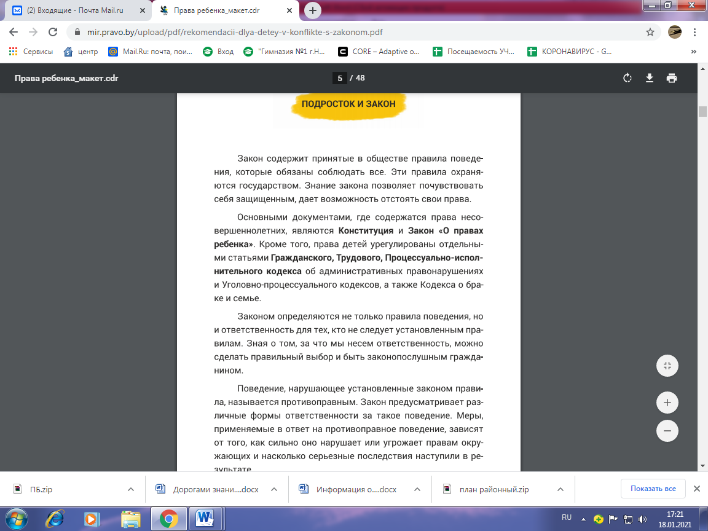

- Как называется поведение, нарушающее установленные законом правила? (противоправное).

2.2.3. Работа с понятиями «Шалость. Проступок. Правонарушение. Преступление»
Используя раздел «Правовая библиотека» - «Букварь правовых терминов», к понятиям «Шалость. Проступок. Правонарушение. Преступление» необходимо найти определения.

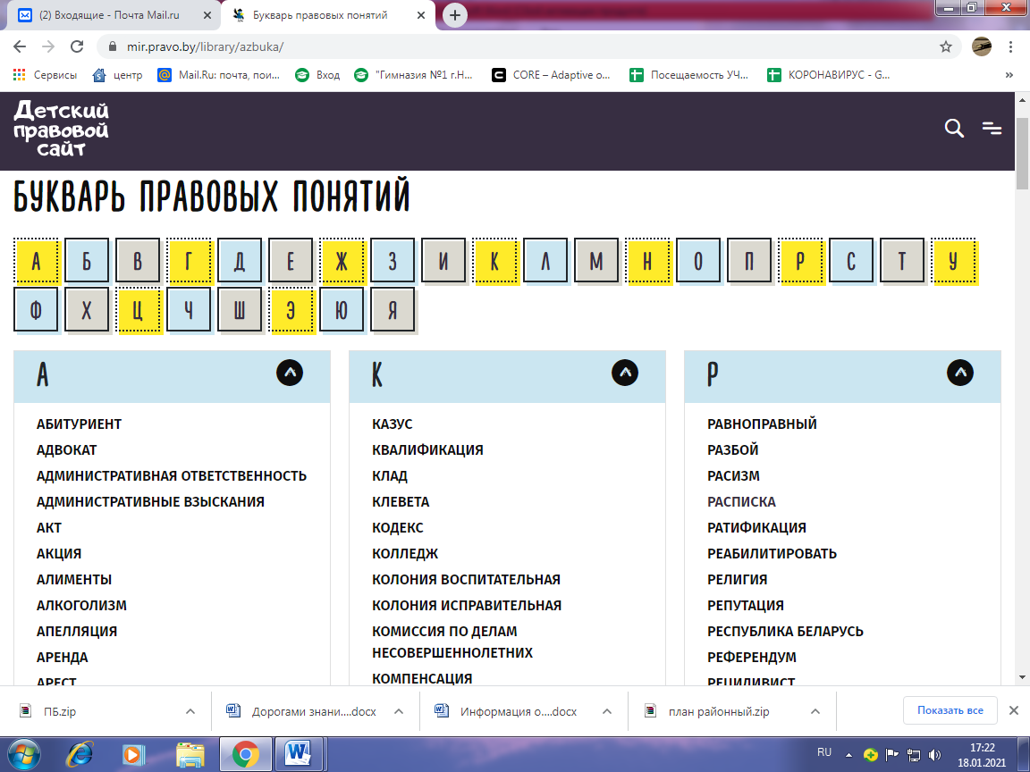

-Выясняется, что понятия «шалость» в «Букваре правовых понятий» нет.
Зачитаем определение понятия «шалость» из словарей.
ШАЛОСТЬ – шутливая проделка, проказа (толковый словарь Ожегова). Поступок ради забавы, веселая проказа, проделка. Детские шалости. Шалости пера (то, что написано ради шутки). Невинные шалости. Глупая шалость. Поплатиться за шалости (толковый словарь Ушакова).
Рассмотрим пример:
Один из ребят пригласил несколько своих друзей к себе домой посмотреть новый фильм. Выбрав момент, он пошел на кухню, чтобы принести, ребятам что-нибудь перекусить, в это время несколько ребят спрятались за дверью, и когда мальчик с подносом, на котором были бутерброды, вошел в комнату, они накинулись на него и забросали подушками. Они хотели пошутить и рассмешить мальчика. Но от неожиданности он уронил поднос и посуда разбилась.
Обсуждение:
- Зачем ребята так поступили? (хотели пошутить)
- Удалась ли им шутка? Почему?
(нет, теперь ему достанется от родителей)
- Можно ли назвать эти действие шалостью?
(да, они ведь сделали это из баловства, желания пошутить)

- От шалости может произойти правонарушение?
Рассмотрение примеров.
- Можно ли назвать шалостью следующие действия: сорвать цветы с клумбы у подъезда?
(нет, это уже не шалость, здесь цель не пошутить, а наоборот, расстроить человека).

- Ребята гуляли вечером в парке. У одного из них был баллончик с краской. Он предложил ребятам «украсить» стены беседки. Ребята на стенах написали нецензурные слова.
Как можно расценить действия ребят?
(скорее всего, как злонамеренный поступок).

Сформулируйте определение «злонамеренный поступок».
- Злонамеренный поступок – это действие, цель которого причинения вреда людям и окружающей среде.
- Ребята, злонамеренный поступок влечет за собой более серьезные и тяжкие последствия.
Вывод: «Детская шалость – ступень к совершению противоправных поступков".

Работа над понятиями: проступок, правонарушение, преступление
а) Найдите определения понятий:
ПРОСТУПОК – малозначительное и не представляющее общественной опасности правонарушение, влекущее дисциплинарную либо административную ответственность.
ПРАВОНАРУШЕНИЕ – антиобщественное деяние, причиняющее вред человеку или организации, запрещённое законом и влекущее наказание.
ПРЕСТУПЛЕНИЕ – общественно опасное деяние (действие или бездействие), характеризующееся признаками, предусмотренными уголовным законодательством и запрещенное им под угрозой наказания.
- В чем сходство и отличие рассматриваемых понятий?

Вопрос гостю: Какие виды правонарушений чаще всего совершают несовершеннолетние в Новогрудском районе?

«Рассмотрение ситуаций». Работа в группах, способствующая усвоению понятий: проступок, правонарушение, преступление.
Учащиеся объединяются в 3 группы, рассматривают предложенную ситуацию в роли юристов. Гость будет комментировать ваши ответы.
Задача: определить, о чем идет речь – о проступке, правонарушении или преступлении, а также виды юридической ответственности в рассматриваемых ситуациях.

Ситуация № 1. Пятиклассник Дима не приходит в школу с каникул, говорит, что не хочет посещать уроки.
Как можно расценить поведение Димы, как проступок, правонарушение или преступление?
(Проступок, так как Дима ничего противозаконного не совершил).
- Что же он все-таки нарушил тем, что не посещал уроков в школе? (Устав школы, в котором также прописаны права и обязанности всех участников образовательного процесса (администрации школы, учащихся, их родителей, педагогов).
Комментарий. Учащиеся в образовательном учреждении обязаны: добросовестно учиться, выполнять задания по теме занятий; не пропускать без уважительной причины занятия и не покидать их раньше окончания, не опаздывать на занятия; бережно относиться к имуществу учреждения и в случае его порчи восстанавливать за счет средств родителей; уважать честь и достоинство других учащихся и работников школы. Он находится в вестибюле школы).
- Чем же будет считаться нарушение какого-либо пункта устава школы? (Проступком).
- Предусмотрено какое-либо наказание за проступок? Какое? (Да. Ученик может получить за него дисциплинарное наказание, директор может вызвать в школу родителей).

Ситуация № 2. Девятиклассники Саша, Витя и Игорь в выходной день собрались пойти на дискотеку. По дороге они зашли в круглосуточный магазин и купили бутылку пива. В аллее около Дома Культуры ребята распили пиво.
Как можно расценить их поведение?
(Это правонарушение, так как они распивали пиво в общественном месте на территории Дома Культуры).
- Верно, это административное правонарушение «Распитие алкогольной продукции в общественных местах».

Ситуация № 3. Семиклассники Саша, Женя и Максим поджидали детей из начальных классов за углом школы, отбирали у них деньги и говорили, что если они кому-нибудь расскажут, им не поздоровится.
Как можно классифицировать действия Саши, Жени и Максима, как проступок, правонарушение или преступление?
(Эти ребята совершили преступление).
- Вы абсолютно правы. Действия Саши, Жени и Максима действительно противозаконны. Они совершили вымогательство – преступление.
Комментарий. В «Уголовном Кодексе» описаны все виды преступлений, за которые предусмотрена уголовная ответственность.
Для привлечения к уголовной ответственности большое значение имеет возраст. Ни один ребёнок в возрасте младше 14 лет не может быть привлечён к уголовной ответственности и осуждён за совершение преступления. Закон полагает, что до 14 лет ребёнок ещё недостаточно ответственен за свои поступки. Однако если ребёнок до 14 лет постоянно совершает противоправные действия, он может быть поставлен на учёт в милиции, отправлен в специальное заведение, к нему могут быть применены другие меры воспитательного характера.

Проверка усвоения понятий «Проступок, правонарушение, преступление». Выполнение задания в learningapps: соотнесите действие с понятием.
Гость комментирует правильность ответов.

- Подведение итогов
3.1. Вернемся к итогу инсценировки, которая была показана в начале классного часа.
- Что мог сделать сам участник и его окружение, чтобы тот окончательно не запутался?
3.2. Мнение гостя при подведении итогов классного часа.
Мнение детей о результатах своего участия в классном часе.
3.3. Напутствие классного руководителя.
Подростковый период – испытание, данное каждому человеку. Представляете, сколько людей проходило этим путем до вас? Более 100 миллиардов! Этот жизненный опыт нельзя передать другому.
К сожалению, каждый подросток проходит свой путь самостоятельно. Только анализируя причины событий, поведение и поступки людей в разных жизненных ситуациях, можно научиться делать свой выбор и избежать многих ошибок.
Да, действительно, отрицательное влияние на подростков может быть сильным, а обстановка в семье – невыносимой.
Но все-таки, в конечном итоге выбирает, как себя вести, сам подросток. Никто не имеет права снять с него ответственность за его поступки.
Всегда надо помнить о том, что за совершенные поступки надо отвечать.
- Ребята, я желаю вам ответственно подходить к своей жизни, совершать только хорошие поступки. Удачи вам!

Приложение
к сценарию ««Закон суров,
но это – Закон!»
Ситуации (резервные)

№1. Рома и Петя ехали в автобусе, громко разговаривали, смеялись, нецензурно выражались, агрессивно реагировали на замечания окружающих.
Какое правонарушение совершили подростки? С какого возраста наступает ответственность за это правонарушение? Какое наказание можно ожидать?
(С 16 лет. Административная. Предупреждение, исправительные работы).
№2. Подростка задержали на улице в 23 часа 40 минут без сопровождения взрослых.
Какое наказание ему грозит?
(Предупреждение в первый раз. Во второй раз задержание).
№3. Подросток Коля, 13 лет, смастерил самодельное взрывчатое устройство, которое он решил испытать, зажёг спичку, искра попала не на фитиль, а на взрывчатое вещество, как следствие открытый перелом кисти, множественные ранения тела, химический ожёг тела.
Является ли это административным преступлением?
(Изготовление самодельных взрывных устройств административная ответственность, возложен штраф на родителей за ненадлежащее воспитание ребёнка).
№4. Группа подростков после пикника в лесу оставила после себя бытовые отходы.
Какие правовые последствия ожидаю их?
(Наложение административного штрафа за нарушение требований санитарных правил в лесах).
№5. Трое учеников 8 класса в выходной день собрались на дискотеку. По дороге зашли в магазин и купили бутылку пива и в алле, напротив школы, они её распили.
Можно ли их поступок отнести к административному правонарушению?
(Да. Распитие несовершеннолетними алкогольных напитков в общественных местах, штраф на родителей).
№ 6. Группа подростков в возрасте 14 лет поджигала почтовые ящики, разбили лампочки на столбах.
Могут ли они быть привлечены к административной ответственности?
(Да, с 14 лет. Порча имущества, штраф).

